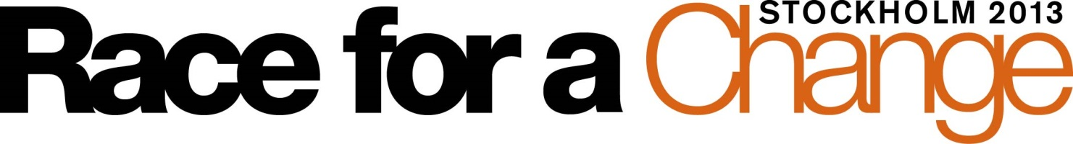
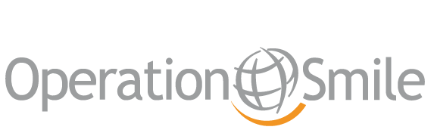
till förmån för
RACE FOR A CHANGE ÄR ETT IDEELLT LOPP DÄR HELA AVGIFTEN GÅR TILL VÄLGÖRANDE ÄNDAMÅL.

ETT ANNORLUNDA LOPP SOM GÖR SKILLNAD
LÖRDAG DEN 21 SEPTEMBER KL 11.00
START OCH MÅL I RÅLAMBSHOVSPARKEN
GÅ, JOGGA ELLER SPRING KUNGSHOLMEN RUNT
LOPPET ÄR 8 KM
HELA ANMÄLNINGSAVGIFTEN GÅR OAVKORTAT TILL OPERATION SMILE
ANMÄL DIG PÅ RACEFORACHANGE.SE
